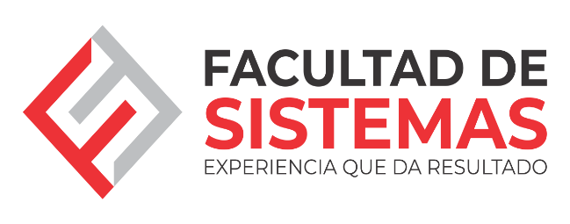

Silva Diaz Abigail- 17022086

Docente: David Perez Tinoco

DESARROLLO WEB

Proyecto:

WebHosting

Universidad Autónoma de Coahuila

Facultad de Sistemas

**Requerimentos**

Visual Studio Code

Mysql workbench como gestor de base de datos

**Instalar**

flask

flask-socketio - Permite añadir comunicación en tiempo real entre cliente y servidor usando WebSockets en una aplicación Flask

sqlalchemy- Es una herramienta que simplifica la interacción con bases de datos al mapear tablas SQL a objetos Python.

Pymysql- Es un conector que permite a Python interactuar con bases de datos MySQL.

Reportlab- Es una librería para crear archivos PDF de manera programática.

Modelo de base de datos

